Министерство образования и науки Российской Федерации
Иркутский национальный исследовательский технический университет

Кафедра вычислительной техники

ОТЧЕТ
о прохождении НИР по дисциплине:
«Моделирование сетей ЭВМ и систем телекоммуникаций»
«Разработка библиотеки анализа пространственно-временных рядов и
обработки изображений»
^{наименование работы}

Выполнил студент группы: | ЭВМм -16-1 |  |  |  | Кимлюк Е.А.
 | ^{шифр группы} |  | ^{подпись} |  | ^{фамилия, имя, отчество}
Проверил: |  |  |  |  | Черкашин Е.А.
 | ^{должность} |  | ^{подпись} |  | ^{фамилия, имя, отчество}

г. Иркутск 2017

Содержание
Введение 3
1.Описание предметной области 4
1.1 Преобразование Лежандра 4
1.2 Скользящая множественная линейная регрессия 5
2 Разработка программы для анализа временных рядов и обработки изображений 7
2.1 Используемые программные средства 7
2.2 Разработка алгоритма анализа временных рядов 7
2.2 Разработка алгоритма обработки изображений 9
Заключение 11
Список использованных источников 12
Приложение 13

Введение
В процедурах статистического анализа пространственно-временных рядов и изображений изучаются наборы признаков x_{i}(t) или x_{i}(x,y) объектов, изменяющихся во времени или одномерном пространстве t или в двухмерном пространстве, на плоскости с координатами точек ξ = (x, y), реже в пространстве большей размерности. Пространственно-временная параметризация объектов в процессе статистического анализа несущественна, поскольку преимущественно исследуется система отношений F(x) между наборами признаков x = {x_{i}} (i = 1,2,..,n). При анализе рядов данных используются разные математические методы; в данном случае применяются преобразование Лежандра.
Оценочная функция F(x) представляет собой некоторую поверхность в многомерном пространстве признаков x = {x_{i}}. Эта поверхность рассматривается как многообразие - поверхности, локально похожие на плоскости, или карты- образы участков многообразия. Это означает, что имеется возможность с высокой точностью аппроксимировать участки многообразия касательными плоскостями. В идеальном случаи многообразия рассматриваются как дифференцированные многообразия, что позволяет применять аналитические методы к исследованию их свойств.
Целью данной работы являлась разработка библиотеки на языке программирования Java, позволяющей анализировать временные ряды и изображения с помощью преобразования Лежандра.
1.Описание предметной области
1.1 Преобразование Лежандра
Для любой выпуклой дифференцируемой функции F(x) в области определения переменных x = {x_{i}} справедливо касательное преобразование Лежандра F(x)→Φ(a), переводящее функцию исходного набора переменных x = {x_{i}} в функцию Φ(a) двойственных, сопряженных, дуальных переменных a = {a_{i}}:
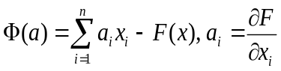. (1)
Отсюда функция F(x) локально аппроксимируется уравнением плоскости
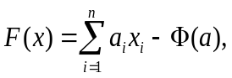 (2)
где b=-Φ(a) – в общем случае переменная величина, и F(0)= b - свободный член линейного уравнения (2) относительно набора переменных x = {x_{i}}. Это позволяет по пространственным и временным рядам данных x(t) статистически восстанавливать вид функции Φ(a). Уравнение (2) задает обратное преобразование Лежандра Φ(a)→F(x), дающее возможность восстанавливать вид функции F(x). Последнее свойство можно понимать так, что существует некоторое пространство векторов a={a_{i}}, содержащее информацию Φ(a) о реальных связях и процессах F(x). Сконструировав по определенным принципам модель Φ(a), появляется возможность синтезировать зависимость F(x), а перейдя от F(x) к Φ(a) исследовать фундаментальные свойства исходной системы, что давно используется в физике при переходе от функции Лагранжа (лагранжиана) F(x) к функции Гамильтона (гамильтониану) Φ(a), где под x понимаются компоненты скорости динамической системы, а a соответствует импульсам движения.
Расширенная трактовка переменных x = {x_{i}} как скоростей, функций многих переменных, включая управляющие воздействия, а также понимание Φ(a) как целевых функций разного содержания (функции Гамильтона, Понтрягина) давно получили методологический статус научных оснований для объяснения процессов и явлений на уровне теоретического анализа и синтеза знаний [1]. Развитие этого направления в последние десятилетия и в перспективе с дальнейшим углублением понимания наблюдаемых и информационных связей позволит усовершенствовать процесс познания сложных явлений.
Считается, что двойственный подход к описанию реальности, в частности, основанный на формализме Гамильтона, более фундаментален, чем прямое описание действительности.
Для разработки алгоритма количественного анализа проводится линейная аппроксимация оценочной функции F(x) в окрестности точки x=x₀, соответствующей некоторой норме, а геометрически строится касательная (гипер)плоскость к многообразию F(x):
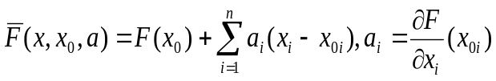. (3)
Значения производных a = {a_{i}} рассчитывается в точках касания x₀ = {x_{0i}} многообразия F(x). Значения a_{i} определяют ориентацию плоскости в пространстве. Множество гиперплоскостей 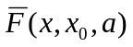 рассматривается как касательные слои 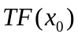 к многообразию F(x) в разных точках x=x₀ – элементах базы расслоения F(x₀). Точка x₀ – единственная, находящаяся и на многообразии F(x₀) и в слое , заданном уравнением , т.е. поверхность многообразия является огибающей множества слоев и может быть восстановлено на основе расслоения. Слои лежат вне многообразия F(x), связаны с соответствующей точкой многообразия F(x₀) и обладают различными свойствами. Понятно, что все свойства слоя однозначно задаются особенностями касательного элемента x₀.
В уравнении (3) переменные x₀ = {x_{0i}} отражают тип базовой ситуации, формирующей слой определенного вида с целевой функцией , равной в центре слоя F(x₀). Эта величина соответствует экстремальному значению при a=0. Величина двойственной функции Φ(a) в данном случае равна
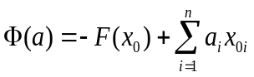. (4)
Это линейная функция относительно переменных a, изменчивость которых в пространственных и временных рядах дает возможность восстановить для каждой системы точку касания x₀, а следовательно, тип ее существования, а при необходимости – трансформацию типов по стадиям развития.
1.2 Скользящая множественная линейная регрессия
Для перехода к обратному преобразованию Лежандра будем локально аппроксимировать функцию F(x) заданную временным рядом с помощью скользящей множественной регрессии.
Задачей множественной линейной регрессии является построение линейной модели связи между набором непрерывных предикторов и непрерывной зависимой переменной. Часто используется следующее регрессионное уравнение:
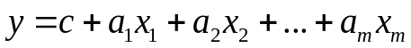 (5)
Объясняющие переменные 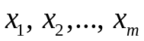 оказывают совместное одновременное влияние на зависимую переменную 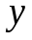.
Пусть для наглядности временной ряд задан в пространстве R³ , то есть имеется некоторое упорядоченное множество элементов 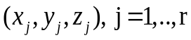. Тогда функция линейной множественной регрессии в этом случае запишется в виде:
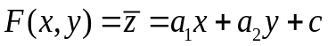 (6)
Задача состоит в оценке параметров регрессии по результатам выборочных наблюдений над переменными, включенными в анализ. Для применим метод наименьших квадратов. Поставим условие, согласно которому регрессия должна по возможности хорошо согласовываться с эмпирическими данными и выдвинем требование, по которому сумма квадратов отклонений всех наблюдаемых значений зависимой переменной от значений, вычисленных по уравнению регрессии (т. е. сумма квадратов остатков), должна быть минимальна. Итак, должно выполняться требование (7):
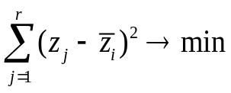. (7)
Подставив вместо 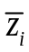 выражение (6) получим:
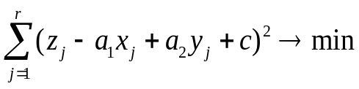. (8)
Решая задачу минимизации (6) относительно переменных 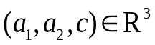 получим систему линейных алгебраических уравнений.
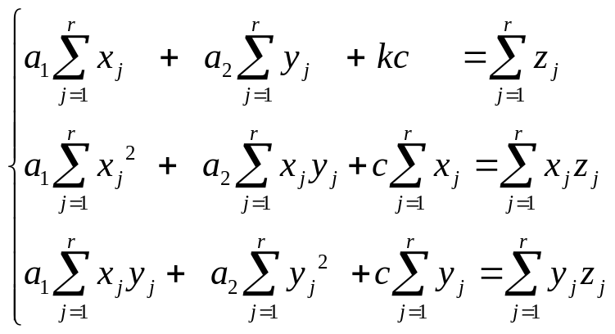 (9)
Обозначим через 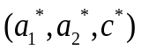 решение системы (9). Тогда искомая функция линейной множественной регрессии примет следующий вид:
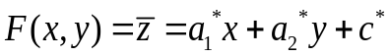 (10)
Под скользящей регрессией принято понимать процедуру оценки параметров регрессии на последовательно сдвигаемом по выборочном интервале постоянной ширины. То есть описанную выше процедуру множественной линейной регрессии необходимо проводить на подмножествах исходного множества, который формируются в результате выбора шага регрессии и размера интервала.
В результате данной операции перейдем от исходных переменных к двойственным 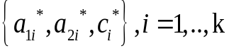.
2 Разработка программы для анализа временных рядов и обработки изображений
2.1 Используемые программные средства
В качестве языка программирования был выбран язык Java в сочетании со средой программирования IntelliJ IDEA. Помимо основных средств языка Java были подключена библиотека функций линейной алгебры JAMA, позволяющая быстро решать системы линейных уравнений.
2.2 Разработка алгоритма анализа временных рядов
Алгоритм работы программы можно разделить по шагам. Основная задача заключается в проведении скользящей регрессии, и уже после этого проводится попытка построить требуемую функцию Ф(а)
Шаг 0 . Программа принимает на вход текстовый файл формата *.txt, в котором находится 3 столбца значений. Значения в строке могут разделяться любым количеством пробелов. Каждая строка принимается в качестве некоторой точки временного ряда 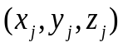, где первые два значения принимаются в качестве независимых координат точки и третье число принимается в качестве значения некоторой функции 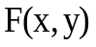, определенной дискретно.
Шаг 1. В начале необходимо выделим подмножество из множества точек вида по которым будет проводится множественная скользящая линейная регрессия. Обозначим через s шаг регрессии и через l размер подмножеств множества n. Обозначим подмножества n через 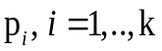, где k количество подмножеств при выбранных шаге s и размере подмножества l. При выделении подмножеств возможна ситуация, при которой невозможно рассмотреть исходное множество целиком точек при слишком большом шаге s, то есть при очередной попытке перемещения рассматриваемого интервала обнаружится, что количество оставшихся элементов меньше размера подмножества l. В этом случае оставшиеся элементы отбрасываются.
Шаг 2. По каждому из подмножеств проведем множественную линейную регрессию, то есть необходимо решить k систем линейных уравнений вида относительно переменных 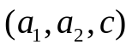 вида
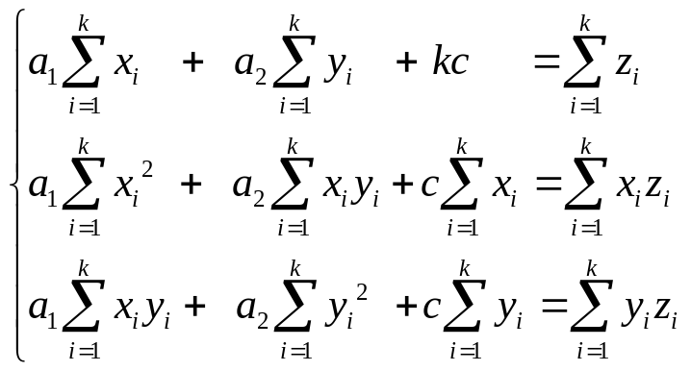 (11)
Возможны следующие случаи: Система совместна и имеет единственное решение, система совместна и имеет бесконечно много решений и система несовместна. В первом случае обозначим решение системы через 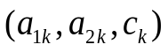, остальные точки пропустим и обозначим множество индексов систем, которые не имеют решения через 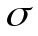.
В результате получим множество плоскостей, описываемых уравнениями 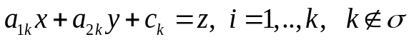,.
Шаг 3. Отобразим множество точек, 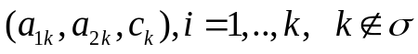 на экране в трехмерной системе координат как показано на рисунке 1.

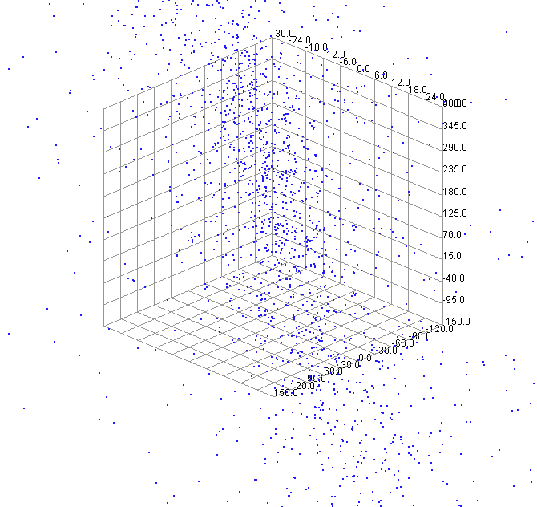
Рисунок 1 − Множество точек в трехмерной системе координат

В программе имеется возможность вращать данную систему координат с помощью матрицы поворота, тем самым возможно посмотреть на взаимное расположение точек в данной системе с различных позиций. Кроме того имеется возможность масштабирования
В итоге перейдем от исходной функции F(x) к функции Ф(а), от исходных переменных к двойственным 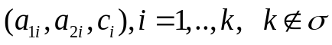.
2.2 Разработка алгоритма обработки изображений
При обработке изображений вышеописанный алгоритм остается тем же самым, однако необходимо остановиться на некоторых нюансах более подробно. На примере рассмотрим изображение
Шаг 0. Программа принимает на вход изображение. Представим изображение в виде некоторого временного ряда. Каждый пиксель изображения, в соответстии с аддитивной цветовой моделью, кодируется с помощью трех цветов. Каждый цвет в зависимости от яркости кодируется целым числом от 0 до 255. Таким образом каждый пиксель изображения можно представить в виде , где r — количество пикселей, координата 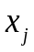 отвечает за красную составляющую цвета, 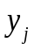 отвечает за зеленую составляющую цвета и 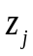 отвечает за синюю составляющую цвета. Далее представим пиксели в виде единой последовательности точек основываясь на методе Бустрофедона.
Шаг 1. Этот шаг повторяет Шаг 1 алгоритма анализа временного ряда, то есть из выбирается некоторая длина шага и длина интервала и из множества пикселей выделяются подмножества.
Шаг 2. На этом шаге так же, как и в алгоритме 1 составляются и решаются системы линейных уравнений вида (11), однако в данном алгоритме каждая система которая не имеет решения или, что более вероятно, имеет бесконечное множество решений заменяется точкой с координатами (255,255,255), что соответствует белому пикселю. Обозначим множество индексов систем, которые не имеют решения или имеют бесконечное множество решений через . Кроме того, так как каждый цвет кодируется целым числом от 0 до 255 и, учитывая, что координаты решения систем могут принимать отрицательные значения либо значения больше 255 необходимо провести нормировку каждой координаты с помощью следующих формул (12) :
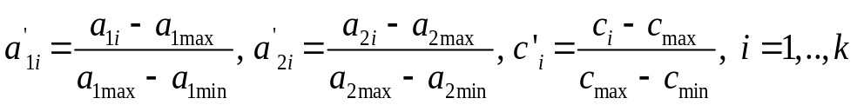 (12)
Шаг 3. Отобразим множество точек, 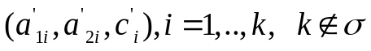 так же используя способ обратный тому, который использовался для представления изображения в виде временного ряда. Примеры обработки изображений представлены в Приложении.

Заключение
В результате работы была написана программа, позволяющая перевести исходную функцию F(x), заданную временным рядом в двойственную Φ(a) с использованием преобразований Лежандра. В программе реализован случай многомерного временного ряда и имеется возможность построения графика функции Φ(a) в виде множества точек в пространстве. Данный переход от исходной системы к двойственной позволяет исследовать фундаментальные свойства исходной системы. Кроме того была написана программа, позволяющая обработать изображения и перевести исходное изображение в двойственное ему, что так же позволит исследовать свойства исходного изображения более подробно.

Список использованных источников
- Гельфанд И.М. Вариационное исчисление/ И.М. Гельфанд, С.В. Фомин — М.: Физматгиз, 1961. — 228 с
- Фёрстер Э. Методы корреляционного и регрессионного анализа. Руководство для экономистов. Перевод с немецкого и предисловие В. М. Ивановой/ Э. Фёрстер и Б. Рёнц —М.: "Финансы и статистика", 1983 — 304 с.

Приложение
Приведем примеры обработки изображений. На рисунке 2 представлено исходное изображение. На рисунках 3,4,5 примеры изображения для которых проведена скользящая регрессия.

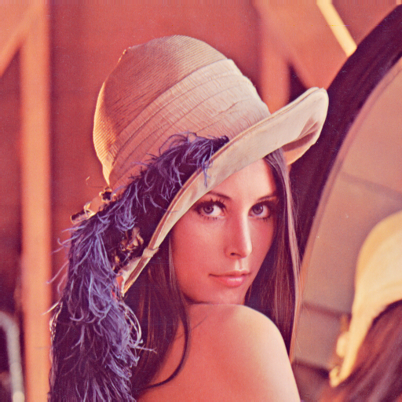

Рисунок 2 − Исходное изображения

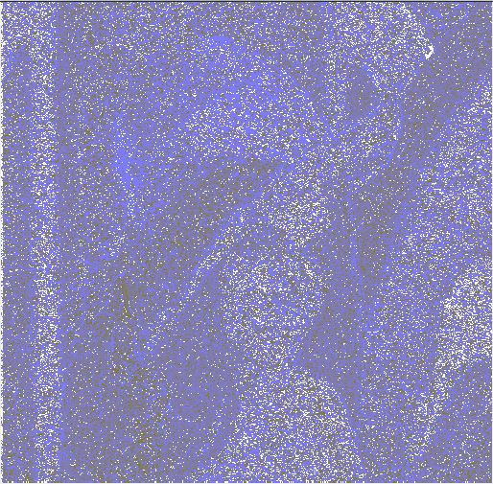

Рисунок 2 − Изображение при выбранном s = 1, и l =3



Рисунок 2 − Изображение при выбранном s = 1, и l=5

 Рисунок 2 − Изображение при выбранном s = 1, и l=10

